🎡
LUCKY WHEEL
Application de tirage au sort — AZIZA
MANUEL UTILISATEUR
Version 1.0 — Juillet 2026
Document réalisé dans le cadre du stage de développement

Table des matières
Table des matières 1
1. Introduction 1
2. Se connecter à l'application 1
2.1 Étape 1 — Identifiants 1
2.2 Étape 2 — Code de vérification 1
3. Mot de passe oublié 1
4. Découvrir l'interface 1
5. Le tableau de bord 1
6. Gérer les cadeaux 1
6.1 Ajouter un cadeau 1
6.2 Modifier, activer/désactiver, supprimer 1
7. Importer des participants 1
7.1 Format du fichier 1
7.2 Réaliser un import 1
7.3 Comprendre le renouvellement de campagne 1
7.4 Les filtres 1
8. Lancer un tirage — la roue de la fortune 1
8.1 Avant de lancer un tirage 1
8.2 Réaliser un tirage 1
8.3 Le panneau des participants éligibles 1
8.4 Mode plein écran 1
9. L'historique des gagnants 1
9.1 Rechercher et filtrer 1
9.2 Exporter 1
9.3 Annuler un tirage 1
10. Le journal des actions 1
11. Le menu profil 1
11.1 Modifier le mot de passe 1
11.2 Ajouter un administrateur 1
11.3 Déconnexion 1
12. Questions fréquentes 1
13. Support et contact 1

1. Introduction
Ce manuel s'adresse à toute personne chargée d'administrer l'application Lucky Wheel au sein d'AZIZA : organisation de jeux-concours, gestion des lots, réalisation des tirages au sort et suivi des gagnants. Aucune connaissance technique ou informatique particulière n'est nécessaire pour suivre ce guide.
Lucky Wheel permet de :
- Importer une liste de participants à partir d'un fichier Excel ou CSV
- Gérer les cadeaux mis en jeu (nom, quantité disponible, couleur)
- Réaliser des tirages au sort équitables via une roue animée
- Consulter et exporter l'historique des gagnants
- Suivre l'activité de l'application via un tableau de bord et un journal des actions
💡 Ce manuel suit l'ordre naturel d'utilisation : connexion, puis chaque page de l'application dans l'ordre où vous les utiliserez généralement lors d'une campagne.

2. Se connecter à l'application
L'accès à Lucky Wheel est protégé par une authentification à deux facteurs : votre mot de passe, puis un code de vérification à usage unique envoyé par email ou par SMS.

2.1 Étape 1 — Identifiants
1. Ouvrez l'application dans votre navigateur.
2. Choisissez le canal de réception du code : Email ou SMS, à l'aide des deux boutons en haut du formulaire.
3. Saisissez votre adresse email et votre mot de passe.
4. Cliquez sur « Se connecter ».

2.2 Étape 2 — Code de vérification
1. Un code à 6 chiffres vous est envoyé sur le canal choisi (vérifiez vos SMS ou votre boîte de réception, y compris le dossier indésirable/spam).
2. Saisissez ce code dans le champ prévu.
3. Cliquez sur « Valider ».
⚠ Le code n'est valable que quelques minutes. Passé ce délai, recommencez la connexion depuis le début pour recevoir un nouveau code.

3. Mot de passe oublié
1. Sur l'écran de connexion, cliquez sur « Mot de passe oublié ? ».
2. Choisissez le canal (Email ou SMS) et saisissez votre adresse email.
3. Cliquez sur « Recevoir le code ».
4. Saisissez le code reçu, votre nouveau mot de passe (deux fois, pour confirmation), puis validez.
⚠ Le nouveau mot de passe doit obligatoirement être différent de l'ancien, et compter au moins 8 caractères.
Vous êtes ensuite ramené à l'écran de connexion : reconnectez-vous normalement avec ce nouveau mot de passe.

4. Découvrir l'interface
Une fois connecté, un bandeau rouge reste visible en haut de chaque page. Il contient :
- Le logo Lucky Wheel, à gauche
- Le menu de navigation, au centre : Tableau de bord, Participants, Cadeaux, Roue, Historique, Journal
- Votre avatar (vos initiales), à droite — ouvre le menu de votre profil
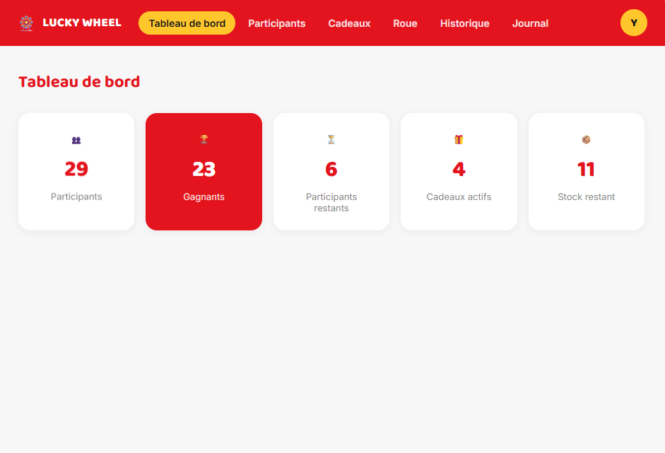
Le bandeau de navigation, ici sur la page Dashboard

5. Le tableau de bord
C'est la page d'accueil après connexion. Elle affiche cinq indicateurs, chacun cliquable pour accéder directement à la page correspondante :
Carte | Ce qu'elle affiche | Emmène vers
Participants | Nombre total de participants importés | Page Participants
Gagnants | Nombre total de tirages réalisés | Page Historique
Participants restants | Participants n'ayant pas encore gagné | Page Participants (filtré)
Cadeaux actifs | Cadeaux disponibles pour un tirage | Page Cadeaux
Stock restant | Somme des quantités encore disponibles | Page Cadeaux

6. Gérer les cadeaux
Cette page liste tous les lots pouvant être mis en jeu, sous forme de fiches.

6.1 Ajouter un cadeau
1. Cliquez sur « + Ajouter un cadeau ».
2. Renseignez le nom, une description (facultative), la quantité disponible, et une couleur.
3. Cliquez sur « Enregistrer ».
💡 La couleur choisie définit l'apparence de la tranche correspondante sur la roue de la fortune — pensez à choisir des couleurs bien distinctes les unes des autres si plusieurs cadeaux sont actifs en même temps.

6.2 Modifier, activer/désactiver, supprimer
- ✏️ Modifier : ouvre la fiche pré-remplie, modifiable comme à la création
- ✅ / ⛔ Activer ou désactiver : un cadeau désactivé n'apparaît plus sur la roue, sans être supprimé
- 🗑️ Supprimer : impossible si ce cadeau a déjà été gagné au moins une fois (dans ce cas, désactivez-le plutôt)

7. Importer des participants

7.1 Format du fichier
Le fichier (Excel .xlsx ou CSV) doit comporter une première ligne d'en-têtes exactement nommées :
nom, prenom, telephone

7.2 Réaliser un import
1. Cliquez sur « Choisir un fichier » et sélectionnez votre fichier.
2. Cliquez sur « Importer ».
3. Un résumé coloré s'affiche : nombre de participants importés, doublons ignorés, lignes invalides ignorées, et anciens participants retirés.
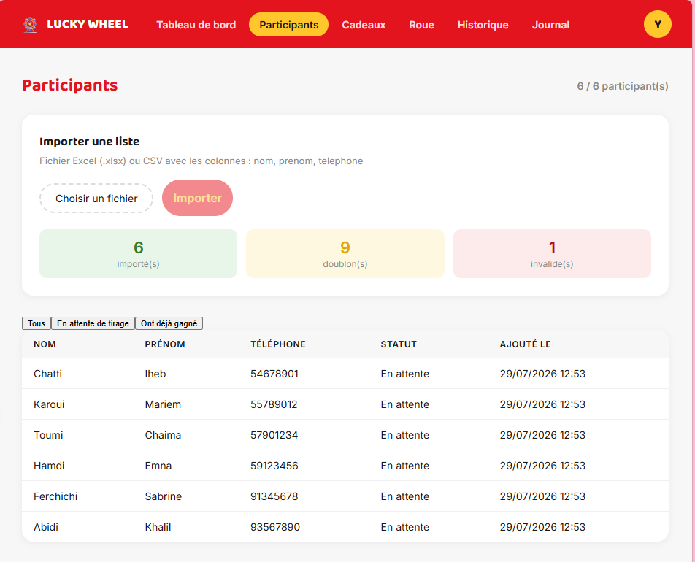
La page Participants, avec ses filtres et le statut de chaque participant

7.3 Comprendre le renouvellement de campagne
⚠ Chaque nouvel import remplace la liste affichée par les nouveaux participants. Les anciens participants n'ayant jamais gagné sont définitivement retirés. Les anciens gagnants, eux, ne sont plus affichés dans cette liste, mais restent conservés en permanence dans l'historique — rien n'est jamais perdu de ce côté.
Une confirmation vous est demandée avant chaque import pour cette raison.
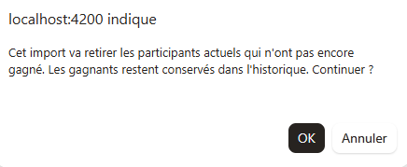

7.4 Les filtres
Trois onglets permettent de restreindre l'affichage : « Tous », « En attente de tirage » et « Ont déjà gagné ».

8. Lancer un tirage — la roue de la fortune
C'est le cœur de l'application, pensée pour être utilisée en direct devant un public.

8.1 Avant de lancer un tirage
Deux conditions doivent être réunies :
- Au moins un cadeau actif avec du stock disponible
- Au moins un participant n'ayant pas encore gagné
Si l'une de ces conditions manque, un message l'indique clairement au-dessus de la roue, et le bouton de lancement est désactivé.
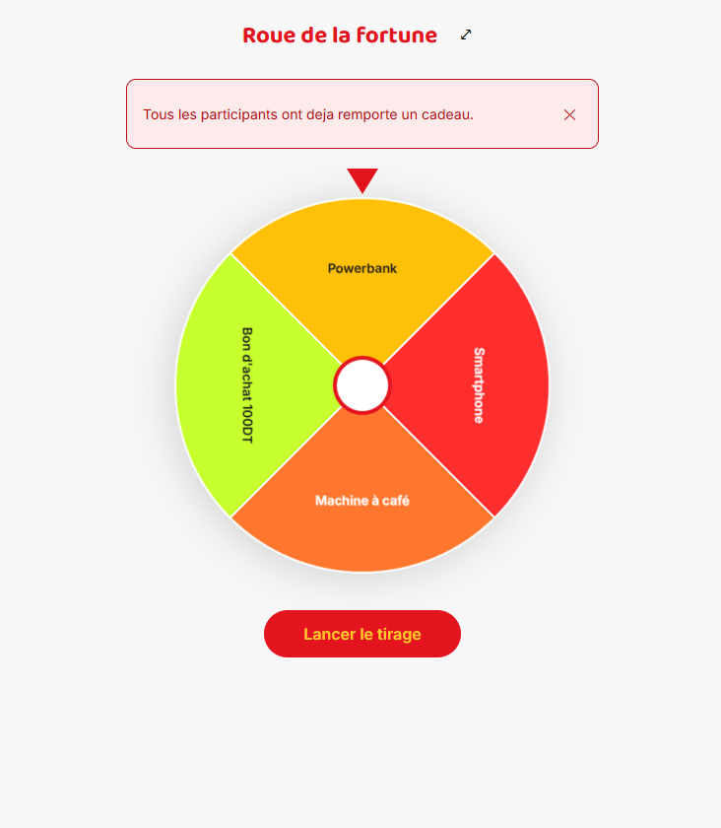
Exemple : plus aucun participant disponible — la roue reste visible mais le tirage est bloqué

8.2 Réaliser un tirage
1. Cliquez sur « Lancer le tirage ».
2. La roue tourne pendant quelques secondes (avec animation sonore).
3. Une fois arrêtée, le résultat s'affiche automatiquement dans une fenêtre avec confettis : nom du gagnant, téléphone, et cadeau remporté.
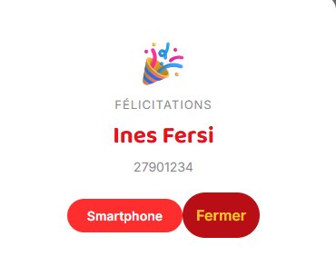
La fenêtre de révélation du gagnant
4. Cliquez sur « Fermer » pour revenir à la roue et enchaîner un nouveau tirage si besoin.

8.3 Le panneau des participants éligibles
Sous le bouton de tirage, un panneau repliable affiche la liste des participants encore en lice (prénom et nom uniquement, jamais le téléphone) — utile pour montrer au public que le tirage porte sur de vraies personnes.

8.4 Mode plein écran
Le bouton ⤢ en haut de la roue bascule l'affichage en plein écran, masquant le menu de navigation — idéal pour une projection lors d'un événement. La touche Échap permet d'en sortir à tout moment.
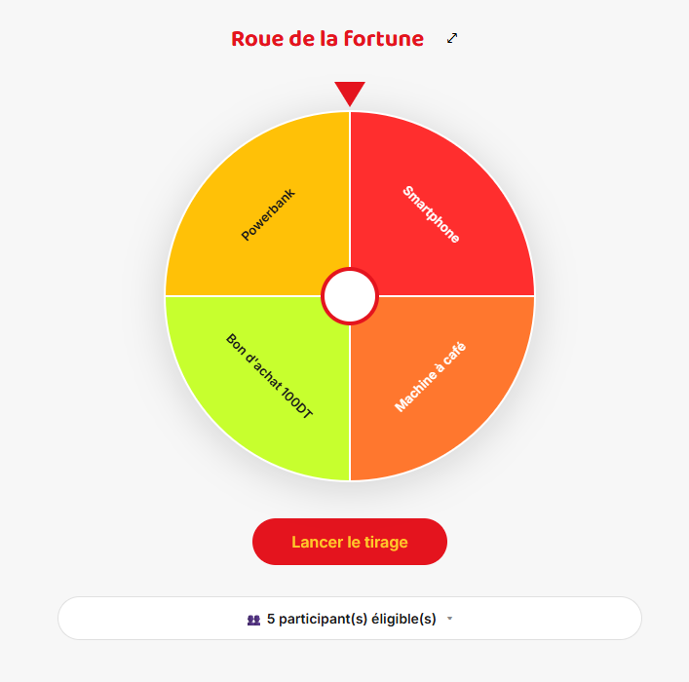
La roue de la fortune, avec ses segments colorés selon les cadeaux actifs

9. L'historique des gagnants

9.1 Rechercher et filtrer
Un champ de recherche (nom, prénom ou téléphone) et deux sélecteurs de date permettent de restreindre la liste affichée. Les deux dates encadrent une période : renseignez-en une seule pour une borne ouverte, ou les deux pour un intervalle précis.
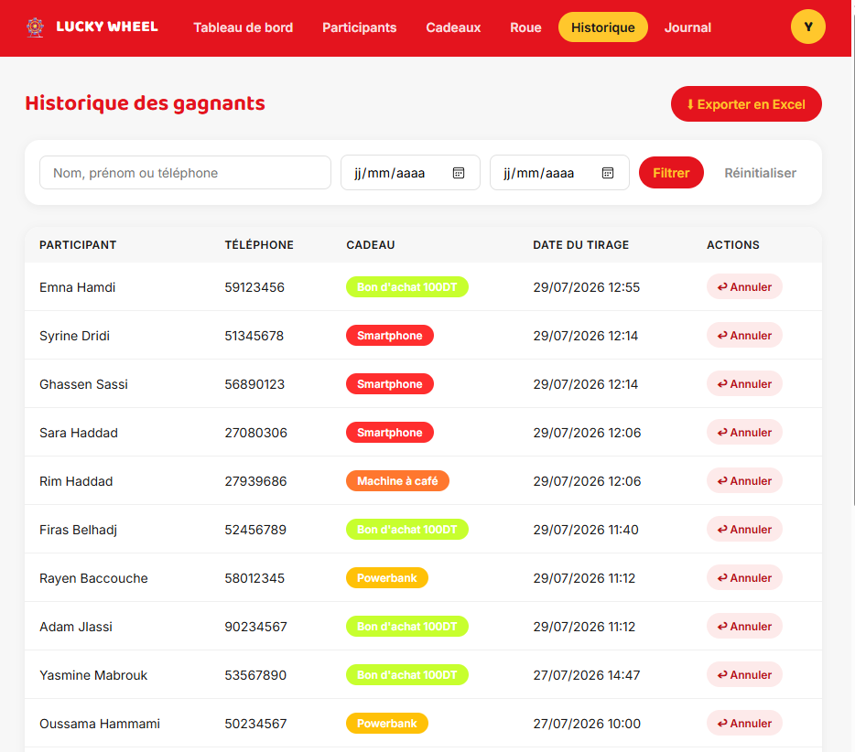

9.2 Exporter
1. Appliquez éventuellement un filtre.
2. Cliquez sur « ⬇ Exporter en Excel ».
3. Un fichier .xlsx correspondant exactement à la liste affichée se télécharge.

9.3 Annuler un tirage
En cas d'erreur (tirage lancé par mégarde, gagnant injoignable...), le bouton « ↩ Annuler » sur une ligne de l'historique restaure le stock du cadeau concerné et rend le participant de nouveau éligible à un futur tirage.
⚠ Une confirmation est demandée avant toute annulation — l'action reste possible mais n'est jamais accidentelle.

10. Le journal des actions
Cette page conserve la trace de toute action réalisée dans l'application — tirages, annulations, création ou modification de cadeaux, imports de participants, changements de mot de passe, création d'administrateurs — avec la date, l'administrateur responsable, et le détail de l'action.
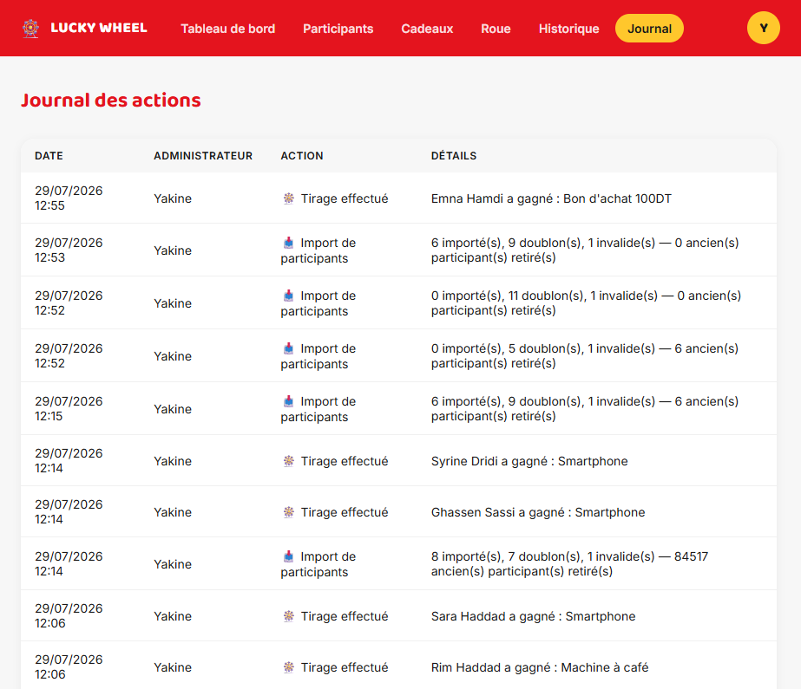
Le journal des actions
💡 Utile pour assurer la traçabilité complète de toutes les opérations, notamment en cas de doute sur ce qui s'est passé lors d'un événement.

11. Le menu profil
Cliquez sur votre avatar (vos initiales, en haut à droite) pour ouvrir ce menu.
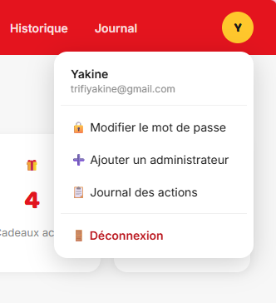

11.1 Modifier le mot de passe
1. Cliquez sur « 🔒 Modifier le mot de passe ».
2. Saisissez votre mot de passe actuel, puis le nouveau (deux fois).
3. Validez.
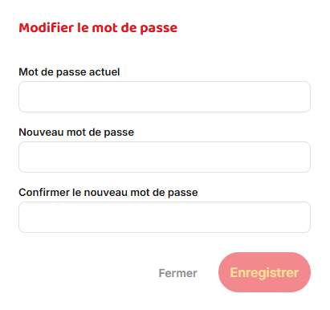

11.2 Ajouter un administrateur
Si plusieurs personnes doivent gérer l'application, un administrateur déjà connecté peut en créer un nouveau.
1. Cliquez sur « ➕ Ajouter un administrateur ».
2. Renseignez nom, email, téléphone (obligatoire, au format international +216XXXXXXXX) et mot de passe.
3. Validez.
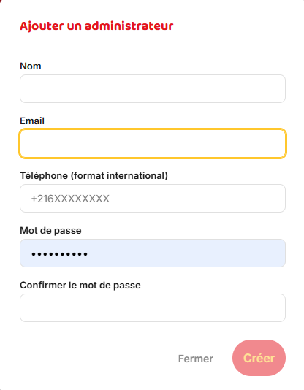
⚠ Tous les administrateurs disposent des mêmes droits — il n'existe pas de hiérarchie entre eux à ce jour.

11.3 Déconnexion
Dernier élément du menu — vous ramène directement à l'écran de connexion.

13. Support et contact
Pour toute question technique non couverte par ce manuel, contactez :
[Trifi Yakine]
[trifiyakine@gmail.com]

